Lucrarea nr.5

Circuite de redresare

1. SCOPUL LUCRĂRII

Se studiază funcţionarea circuitelor de redresare monofazate monoalternanţă şi bialternenţă şi a circuitelor de filtrare.

2. PRELIMINARII

Redresarea reprezintă un procedeu de transformare a tensiunii alternative în tensiune continuă. În funcţie de numărul de faze ale transformatorului, redresoarele se pot clasifica în: redresoare monofazate (folosite la puteri mai mici, de până la 1KW) şi redresoare polifazate (folosite la puteri mari, de peste 1KW). În funcţie de numărul de alternanţe redresate se deosebesc cele de tip monoalternanţă, când se redresează o singură alternanţă, respectiv cele bialternanţă, când sunt redresate ambele alternanţe.
Un redresor monofazat are schema bloc din fig.1. Transformatorul modifică mărimea tensiunii alternative şi izolează circuitul de reţea, blocul redresor conţine elemente de circuit care realizează redresarea propriu-zisă prin aceea că permit conducţia curentului numai într-un sens iar filtrul reduce pulsaţiile („netezeşte”) formei de undă.

R e d r e s o r u l

Transformator

Redresorul
propriu-zis

Filtru

S a r c i n ă
u_{S}
i_{S}
u₁
u₂
~
~
~
~
+
+
-
-
Fig.1. Redresor monofazat - schema bloc.

Privit de la bornele de ieşire, redresorul poate fi modelat în curent continuu ca în fig. 2 a). Dependenţa tensiunii continue redresate V_{o} de curentul de sarcină I_{o} este reprezentată în fig. 2 b) sub forma caracteristicii externe.
V₀, gol
de tensiune continua
R₀
Redresorul ca sursa
R_{s}
Fig.2.
a) Schema echivalentă a unui redresor b) Caracteristica internă
3. REDRESORUL MONOFAZAT MONOALTERNAŢĂ

Redresoarele monofazate monoalternanţă se conectează la reţeaua de 220V/50Hz prin intermediul unui transformator monofazat şi prezintă schema din fig. 3. Formele de undă aferente funcţionării pot fi urmărite în fig.4.

r₂
u₂
u_{S}
R_{s}
i_{S}
D
Tr
N₂
N₁
u₁
r₁

Fig. 3. Redresor monoalternanţă

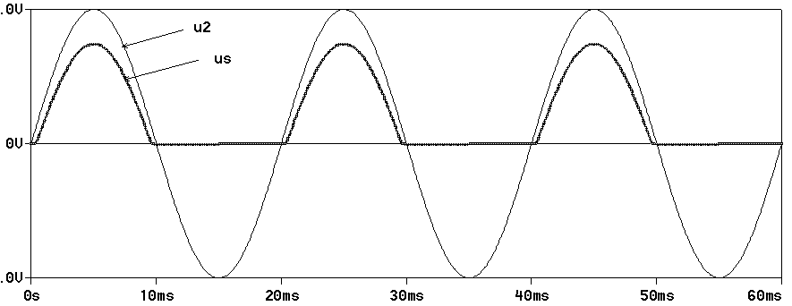

Fig. 4. Formele de undă pentru tensiunea din secundarul transformatorului, u₂, şi pentru tensiunea pe rezistenţa de sarcină, u_{S}.

Tensiunea din secundarul transformatorului este sinusoidală:
u₂(t) = $U_{\text{2m}}\text{sin}ωt$=$\sqrt{2}U_{\text{2ef}}\text{sin}ωt$ (1)
Valoarea medie a tensiunii pe sarcină se determină cu relaţia de definiţie pentru valoarea medie:
$U =\frac{1}{T}\int{u_{s}(\text{ωt})d}(\text{ωt})=\frac{1}{2π}\int{U_{\text{2m}}\text{sin}(ω t)d}(\text{ωt})=\frac{U_{\text{2m}}}{π}=\frac{\sqrt{2}U_{\text{2ef}}}{π}$ (2)
iar pentru valoarea medie a curentului prin sarcină se poate scrie relaţia:
$I_{o}=\frac{U_{\text{2m}}}{{πR}_{S}}=\frac{\sqrt{2}U_{\text{2ef}}}{{πR}_{S}}$ (3)
Puterea utlilă reprezintă puterea de curent continuu absorbită de sarcină:
$P_{u}=P_{o}=U_{o}I_{o}=\frac{2}{π^{2}}\frac{U^{2_{2\text{ef}}}}{R_{S}}$ (4)
Puterea consumată se absoarbe de la reţeaua de curent alternativ numai pe durata unei semiperioade, deci puterea de curent alternativ absorbită de la reţea va fi:
$P_{a}=\frac{1}{2}\frac{U^{2_{2\text{ef}}}}{R_{S}}$ (5)
În consecinţă, randamentul redresorului monoalternanţă este:
$η=\frac{P_{u}}{P_{a}}=\frac{4}{π^{2}}=\text{40},5\text{\%}$ (6)
În cazul redresorului monofazat real, trebuie să se ia în consideraţie şi elementele interne ale transformatorului şi diodei redresoare.
În alternanţa negativă a tensiunii alternative din secundar, la bornele diodei blocate se aplică tensiunea inversă având valoarea maximă:
$U_{D \text{inv} \text{max}}=U_{2\text{max}}$ (7)

4. REDRESORUL MONOFAZAT BIALTERNAŢĂ (DUBLĂ ALTERNANŢĂ)

Redresoarele monofazate dublă alternanţă se utilizează sub forma a două montaje fundamentale: montajul cu transformator cu priză mediană în secundar (fig.5 a) şi montajul în punte (fig.5 b). Formele de undă prezente în funcţionarea circuitelor sunt înfăţişate în fig. 6 şi 7.

u₂
u₁
u₁
N₁
R_{s}
N₂
D₁
i_{S}
u₂₂
u_{S}
r₂
D₃
D₂
D₂
D₁
r₁
Tr
u_{S}
Tr
D₄
-
+
u₂₁
R_{s}
i_{S}
Fig.5. Redresoare bialternanţă
a) cu priză mediană b) în punte
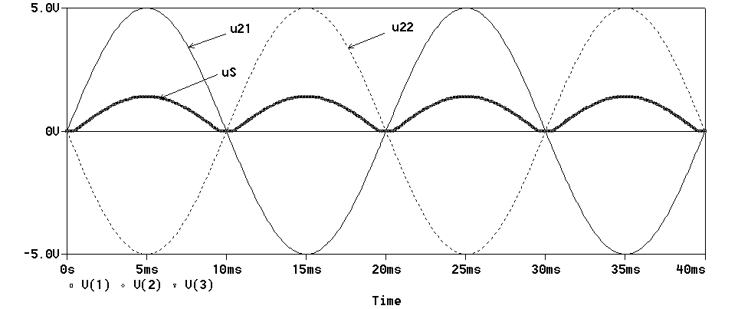

Fig. 6. Forme de undă aferente redresorului bialternanţă cu priză mediană

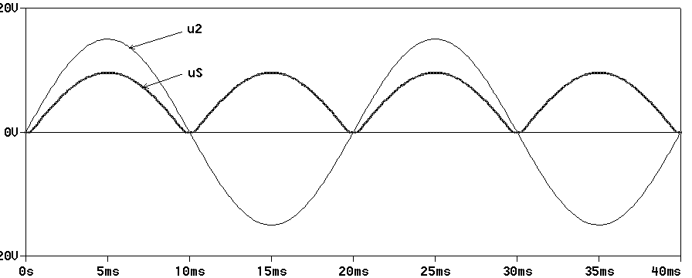

Fig. 7. Forme de undă aferente redresorului bialternanţă în punte

În primul caz, priza mediană din secundar asigură obţinerea a două tensiuni de amplitudini egale şi defazate cu 180°. Prin rezistenţa de sarcină se aplică diodelor o tensiune de polarizare directă sau inversă, în alternanţa pozitivă conducând D₁ iar D₂ fiind blocată, respectiv invers, în alternanţa negativă. În ambele alternanţe prin rezistenţa de sarcină curentul circulă în acelaşi sens, deci polaritatea căderii de tensiune la bornele sarcinii nu se schimbă.
Într-o perioadă T apar două pulsuri ale tensiunii redresate astfel că valoarea medie a tensiunii pe sarcină este:
$U =2\frac{U_{\text{2m}}}{π}$ (8)
iar valoarea curentului mediu redresat este:
$I_{o}=2\frac{U_{\text{2m}}}{{πR}_{S}}$ (9)
Puterea utilă, respectiv cea consumată, au următoarele expresii:
$P_{u}=P_{o}=U_{o}I_{o}=\frac{8}{π^{2}}\frac{U^{2_{2\text{ef}}}}{R_{S}}$ (10)
$P_{a}=\frac{U^{2_{2\text{ef}}}}{R_{S}}$ (11)
În aceste condiţii, randamentul redresorului dublă alternanţă este:
$η=\frac{P_{u}}{P_{a}}=\frac{8}{π^{2}}=\text{81}\text{\%}$ (12)
Pentru determinarea tensiunii inverse maxime pe diodă, dacă conduce dioda D₁ spre exemplu, rezultă că dioda D₂ este polarizată invers cu o tensiune egală cu u_{s}+u₂₁, deci:
$U_{D \text{inv} \text{max}}≃2U_{2\text{max}}$ (13)
Pentru cazul redresorului dublă alternanţă în punte, relaţiile (8)-(12) rămân valabile. Diferă doar valoarea tensiunii inverse maxime pe o diodă a punţii:
$U_{D \text{inv} \text{max}}=U_{2\text{max}}$ (14)
Observaţii:
1. În calculele de mai sus s-a neglijat rezistenţa internă a redresorului R_{ir} = r_{t} + r_{D}, cu r_{t} = r₂ + r₁(N₂/N₁)² şi r_{D} = nr_{d}, în care:
- r_{t} reprezintă rezistenţa echivalentă a secundarului transformatorului;
- r_{D} rezistenţa grupului de n diode în conducţie simultană din redresor;
- r₁, r₂ rezistenţa înfăşurărilor primare, respectiv secundare;
- N₁, N₂ numărul de spire din primarul, respectiv secundarul transformatorului;
Faptul că redresorul prezintă rezistenţă internă va determina micşorarea tensiunii la bornele rezistenţei de sarcină R_{s}, cu coeficientul R_{s}/(R_{ir}+R_{s}), fapt care va reduce randamentul redresorului.
2. În prezentarea de până acum s-a presupus că trecerea diodei din blocare în conducţie şi invers se face instantaneu. În realitate, pentru fiecare din cele două procese tranzitorii, este necesar un timp determinat de fenomenele fizice ce stau la baza funcţionării unei joncţiuni p-n.
Pot fi definiţi, astfel, doi timpi de comutare, un timp de comutare directă (din starea blocată în starea de conducţie) şi un timp de comutare inversă (din starea de conducţie în starea blocată). Ambii parametrii menţionaţi sunt indicaţi în datele de catalog. Timpul de comutare directă este, în general, mult mult mai mic decât cel de comutare inversă.
În funcţionarea redresorului, timpii de comutare au efect important dacă sunt compatibili cu durata unei alternaţe a semnalului redresat. Întărzierea în comutarea inversă determină, spre exemplu, micşorarea componentei continue U_{o} şi creşterea puterii disipate pe diodă.

5. FILTRE DE NETEZIRE

Tensiunile şi curenţii rezultaţi prin redresare monofazată sunt funcţii periodice (nesinusoidale). Ele se pot descompune în serie Fourier:
- pentru cazul monoalternanţă:
$u_{s}(t)=\frac{U_{\text{sm}}}{π}\left(1+\frac{π}{2}\text{sin}(ωt)−2\sum_{k=1}^{∞}{\frac{\text{cos}(2kωt)}{(2k+1)(2k−1)}}\right)$ (15)
- pentru cazul bialternanţă:
$u_{s}(t)=\frac{2U_{\text{sm}}}{π}\left(1−2\sum_{k=1}^{∞}{\frac{\text{cos}(2kωt)}{(2k+1)(2k−1)}}\right)$ (16)
În acest context poate fi definit factorul de ondulaţie:
$γ=\frac{\text{amplitudinea} \text{componentei} \text{alternative} \text{de} \text{frecventă} \text{minimă}}{\text{componenta} \text{continuă}}$ (17)
În cazurile în care se doreşte o formă a tensiunii redresate cât mai stabilă, între redresor şi sarcină se introduc filtre care să reducă pulsaţiile sau ondulaţiile tensiunii/curentului redresate. Filtrele de netezire se clasifică în funcţie de elementul cu care începe filtrul, în: filtre cu intrare pe capacitate şi filtre cu intrare pe inductanţă.
Schemele unor circuite simple de filtrare sunt prezentate în fig. 8.

L
L
R_{s}
C
R_{s}
a) Filtru L c) Filtru LC
C
R_{s}
R_{s}
C
R
b) Filtru C d) Filtru RC
e) Filtru RC în π.

Fig. 8. Scheme pentru circuitele de filtrare.

Un filtru este cu atât mai bun cu cât are o eficacitate mai mare (raportul dintre amplitudinea vârf la vârf a pulsaţiilor la ieşirea filtrului şi amplitudinea vârf la vârf a pulsaţiilor la intrare, să fie cât mai mic) şi cădere de tensiune continuă pe el cât mai mică. Pentru redresoarele de mică putere se utilizează de obicei filtre C sau RC fiind mai simple, cu gabarit redus şi mai ieftine, cu toate că au o eficacitate mai mică şi căderi de tensiune mai mari decât filtrele LC. Mărirea eficacităţii unui filtru se poate realiza prin folosirea în cascadă a mai multor filtre RC sau LC.

6. Partea expermimentală

6.1 Se consideră redresorul monoalternanţă cu filtru capacitiv din fig. 9.

Tr
N₂
D
N₁
u_{S}
r₂
u₁
C_{f}
u₂
r₁
i_{S}
R_{s}
Fig. 9. Redresor monoalternanţă cu filtru capacitiv

a) Oscilografiaţi pentru cazurile C_{f} = 0, C_{f} = C, C_{f} = 2C tensiunea de pe rezistenţă de sarcină, u_{S}, şi comparaţi în aceste cazuri calitatea tensiunii redresate.
b) Completaţi cu rezultatele măsurătorilor tabelul următor:

R_{S} | 2KΩ | 1,5KΩ | 1KΩ | 800Ω | 600Ω | 400Ω | 200Ω | Filtraj
U_{S} [V] |  |  |  |  |  |  |  | C_{f} = 0
I_{S} [mA] |  |  |  |  |  |  |  | C_{f} = 0
U_{S} [V] |  |  |  |  |  |  |  | C_{f} = C
I_{S} [mA] |  |  |  |  |  |  |  | C_{f} = C
U_{S} [V] |  |  |  |  |  |  |  | C_{f} = 2C
I_{S} [mA] |  |  |  |  |  |  |  | C_{f} = 2C

Tab.1 Se completează conform măsurătorilor.

Pentru cazul C_{f} = 2C se va ridica caracteristica externă a redresorului, U_{S} = f(I_{S}), precum şi dependenţa U_{S} = f(R_{S}). Se va determina din grafic rezistenţa internă a redresorului.
6.2 Reluaţi etapele punctului anterior pentru cazul redresorului bialternanţă, în punte, cu filtru capacitiv (fig.10).

i_{S}
R_{s}
C_{f}
u_{S}
Tr
D₁
u₁
D₃
-
+
N₁
r₂
N₂
u₂
D₄
r₁
D₂
Fig. 10. Redresor bialternanţă, în punte, cu filtru capacitiv

6.3 Calculaţi valoarea factorului de ondulaţie pentru cazurile redresorului monoalternanţă, respectiv bialternanţă şi apreciaţi pe baza acestui criteriu calitatea redresării.
6.4 Studiaţi prin simulare PSPICE efectul capacităţii de filtraj asupra tensiunii redresate şi a curentului tranzitoriu prin dioda unui redresor monoalternanţă.

* Redresor monofazat monoalternanta
* Studiul influentei capacitatii de filtraj
* asupra tensiunii pe sarcina si curentului prin dioda

Vg 1 0 SIN(0 7V 50HZ)
Ri 1 2 5
D1 2 3 D1N4001
Cf 3 0 {Cel}
Rs 3 0 1k
.LIB DCE.LIB
.PARAM Cel=200u
.STEP PARAM Cel LIST 200u 470u 1000u
.TRAN 0m 80m 0m 0.1m
.PROBE
.END

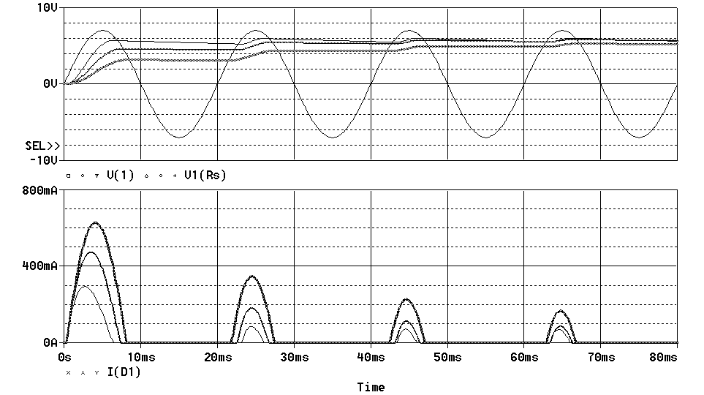
Fig. 11. Rezultatele simulării PSPICE pentru circuitul din fig.9..

